Администрация города Перми
Планово-экономический департамент

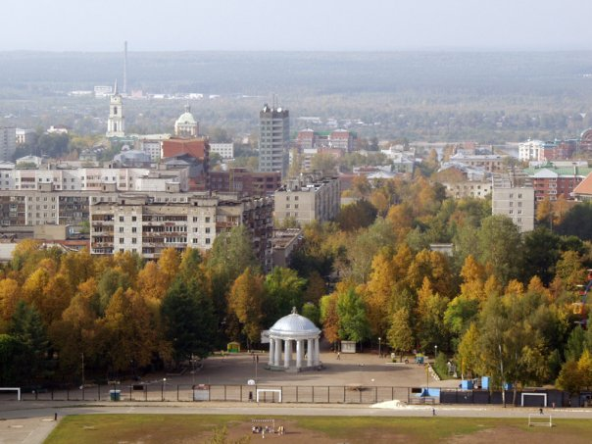

КРАТКИЕ ИТОГИ

СОЦИАЛЬНО-ЭКОНОМИЧЕСКОГО
РАЗВИТИЯ города ПЕРМИ

ЯНВАРЬ-СЕНТЯБРЬ
2013 года

Пермь - 2013
.

Основные итоги социально-экономического развития города Перми
за январь-сентябрь 2013 года

Наименование показателя | Январь-сентябрь 2013 г. | в % к январю-сентябрю 2012 г.
Численность постоянного населения на 01.01.2013, чел. | 1 013 890 | 101,3 | 
Число родившихся, чел.*** | 9 239 | 100,8 | 
Число умерших, чел.*** | 8 089 | 98,0 | 
Миграционный прирост, чел.*** | 4 101 | 85,0 | 
Оборот крупных и средних организаций, млн. руб. | 705 448,3 | 101,7 | 
Объем отгруженной продукции собственного производства, выполненных работ и услуг, млн. руб. | 485 332,0 | 102,1 | 
Индекс промышленного производства, % | 97,4 | -
Инвестиции в основной капитал по крупным и средним организациям (январь-июнь 2013 г.), всего, млн. руб. | 33 440,7 | 123,6* | 
Ввод в действие общей площади жилых домов, кв. м | 171 647,0 | 85,8 | 
Перевезено грузов, тыс. т | 529,0 | 117,4 | 
Грузооборот, млн. т-км | 89,4 | 130,0 | 
Оборот розничной торговли, млн. руб. | 224 714,6 | 104,6* | 
Оборот общественного питания, млн. руб. | 14 425,2 | 101,3* | 
Индекс потребительских цен на все товары и платные услуги, сентябрь к декабрю предыдущего года | 104,8 | -
Финансовые результаты деятельности предприятий и организаций, млн. руб.*** | 82,7 | 95,1 | 
Численность работающих на крупных и средних предприятиях (с внешними совместителями), чел.*** | 315 118 | 100,3 | 
Численность зарегистрированных безработных на конец отчетного периода, чел. | 2 704 | 83,1** | 
Среднемесячная заработная плата работников крупных и средних предприятий города, руб.*** | 31 458,8 | 112,5 | 
Уровень зарегистрированных преступлений на 10 тыс. населения, единиц | 154,5 | 81,5 | 
* в сопоставимых ценах
** в % к декабрю 2012 г.
*** за январь-август 2013 г.

ЭКОНОМИЧЕСКАЯ АКТИВНОСТЬ

Основные показатели | Оборот крупных и средних организаций (по ОКВЭД), млн. руб. |  |  | Объем отгруженной продукции собственного производства, выполненных работ и услуг, млн. руб.
Основные показатели | Январь-сентябрь 2013 г. | в % к январю-сентябрю 2012 г. |  | Январь-сентябрь 2013 г. | в % к январю-сентябрю 2012 г.
Всего | 705 448,3 | 101,7 |  | 485 332,0 | 102,1 | 
в том числе:
Добыча полезных ископаемых | 8 532,6 | 96,4 |  | 8 522,1 | 97,6 | 
Обрабатывающие производства | 367 860,1 | 101,8 |  | 351 963,7 | 102,2 | 
из них:
производство пищевых продуктов | 18 586,2 | 98,4 |  | 16 544,6 | 94,5 | 
обработка древесины | 488,5 | 78,8 |  | 414,0 | 80,1 | 
целлюлозно-бумажное производство, полиграфия | 13 147,1 | 96,1 |  | 12 292,2 | 93,9 | 
производство кокса и нефтепродуктов | 213 653,4 | 105,2 |  | н/д | 105,5 | 
химическое производство | 30 477,1 | 102,0 |  | 28 801,9 | 105,4 | 
производство резиновых и пластмассовых изделий | 2 084,0 | 138,0 |  | 1 691,3 | 113,6 | 
производство неметаллических минеральных продуктов | 4 985,8 | 107,3 |  | 4 181,2 | 123,3 | 
металлургическое производство | 8 042,0 | 83,8 |  | 8 778,0 | 85,1 | 
производство машин и оборудования | 22 500,8 | 95,4 |  | 18 974,1 | 91,4 | 
производство электрооборудования | 22 201,7 | 100,2 |  | 21 598,4 | 99,4 | 
производство транспортных средств | 22 059,3 | 108,6 |  | 21 352,9 | 113,9 | 
Производство и распределение электроэнергии, газа и воды | 67 563,4 | 95,7 |  | 34 377,7 | 97,1 | 
Строительство | 10 653,2 | 107,9 |  | 12 695,4 | 110,9 | 
Оптовая и розничная торговля, ремонт автотранспортных средств | 182 290,3 | 102,0 |  | 4 326,6 | 94,2 | 
Гостиницы и рестораны | 2 023,8 | 118,7 |  | 2 329,4 | 117,1 | 
Транспорт и связь | 40 315,3 | 102,0 |  | 38 116,6 | 99,3 | 
Операции с недвижимым имуществом | 18 214,6 | 115,9 |  | 24 518,5 | 108,3 | 
Госуправление, военная безопасность, социальное обеспечение | 231,3 | 97,8 |  | 231,8 | 97,6 | 
Образование | 3 827,3 | 104,5 |  | 2 799,7 | 104,1 | 
Здравоохранение и социальные услуги | 2 128,3 | 128,1 |  | 2 301,3 | 124,9 | 
Прочие коммунальные, социальные и персональные услуги | 1 632,0 | 110,2 |  | 2 943,0 | 103,2 | 

Динамика оборота крупных и средних организаций

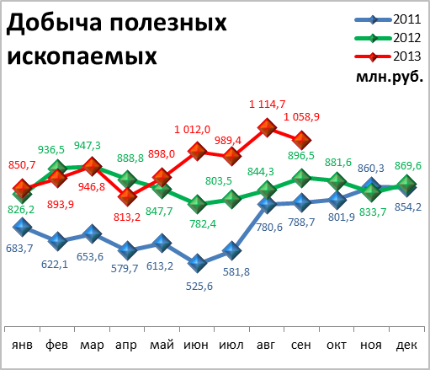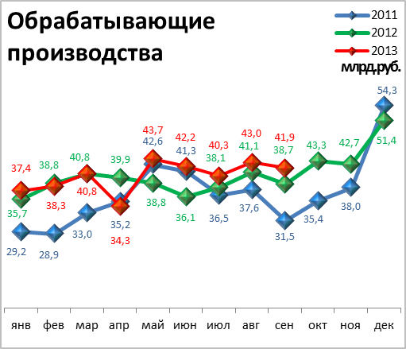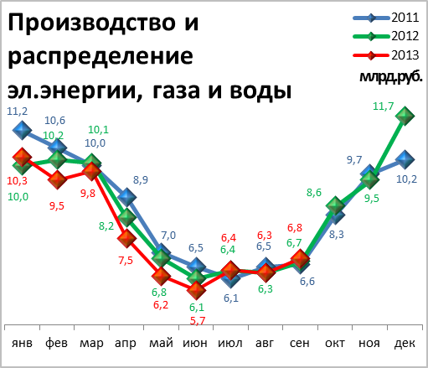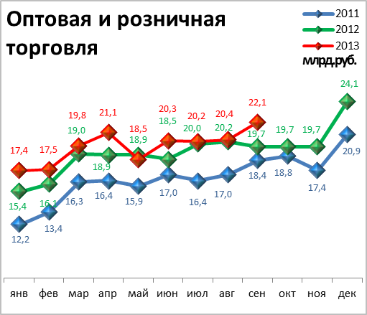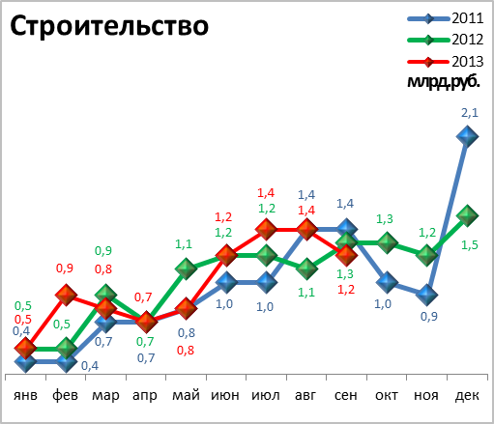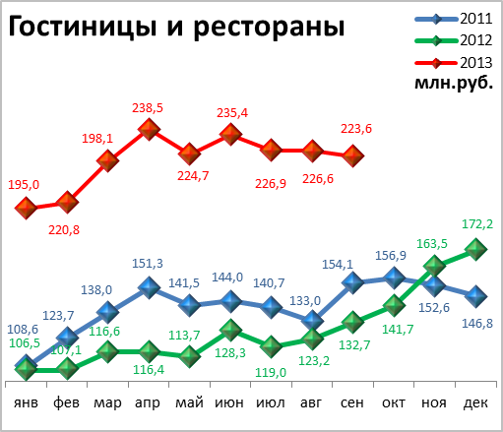

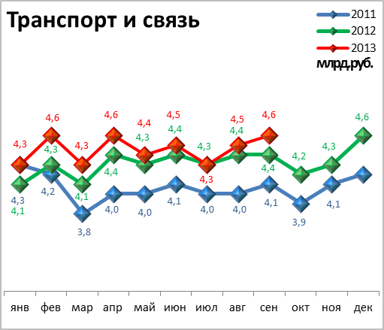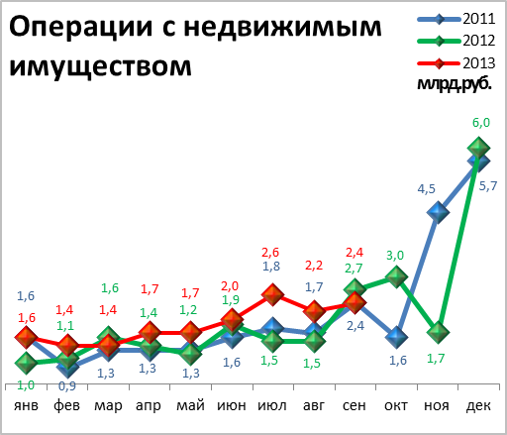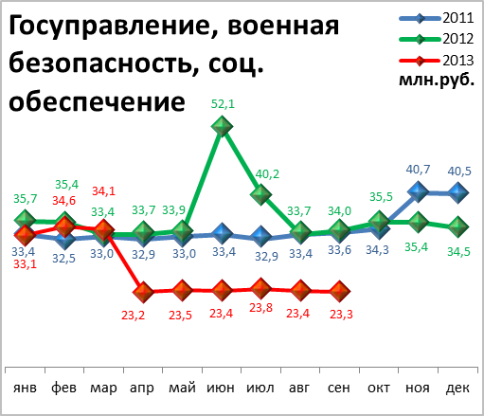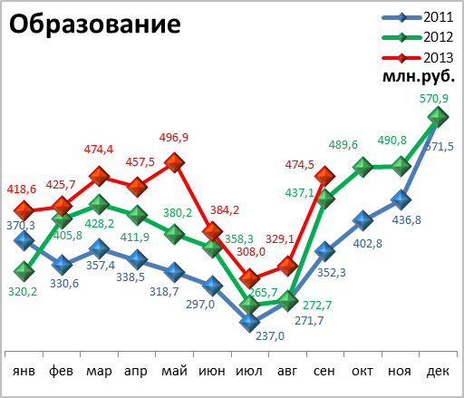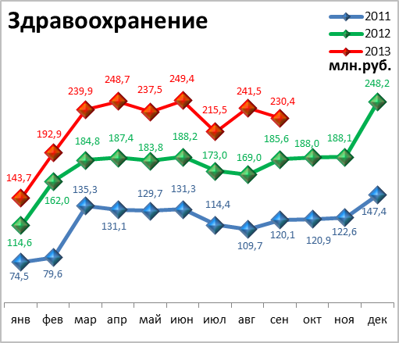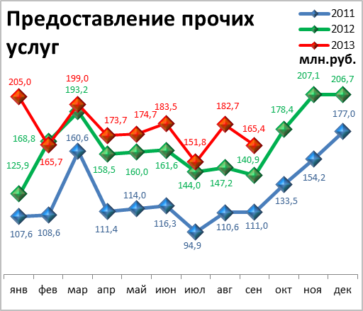

Динамика объема отгруженной продукции собственного производства, выполненных работ и услуг

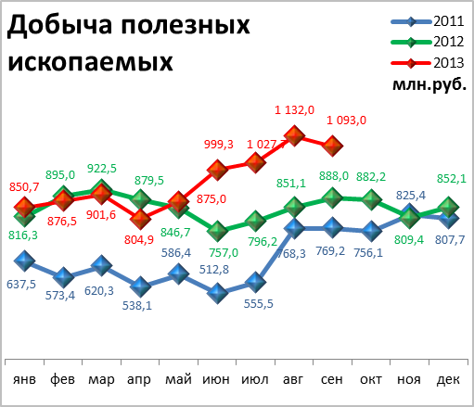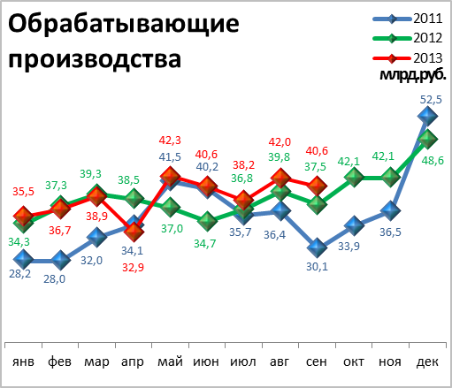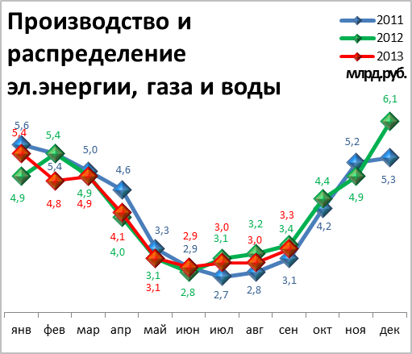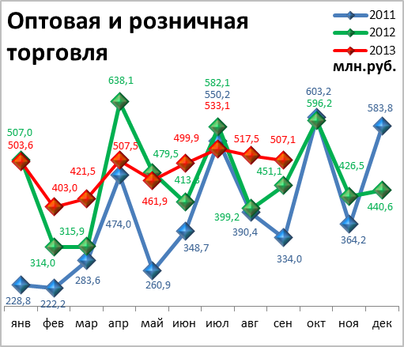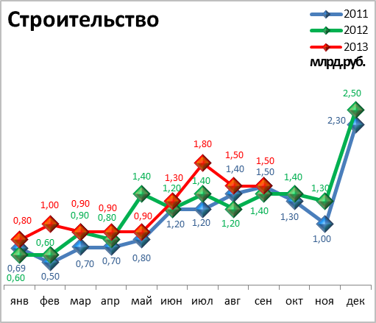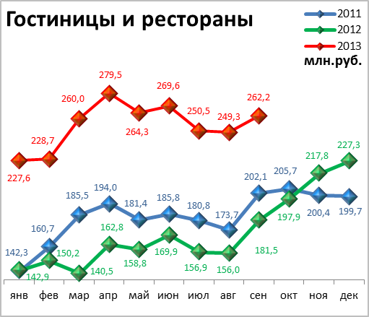

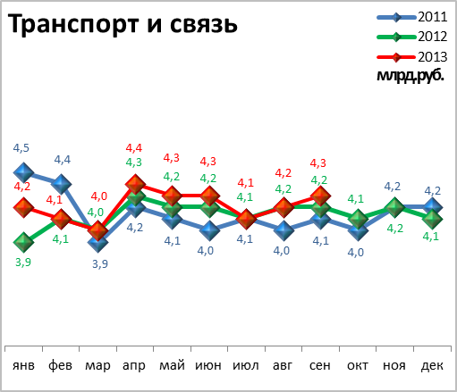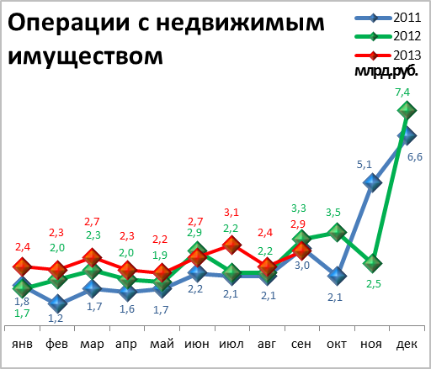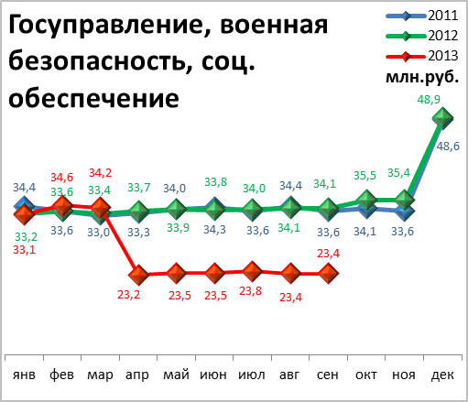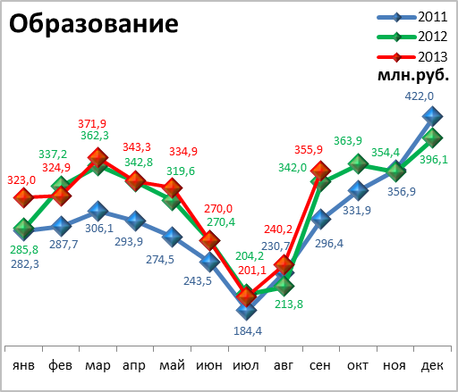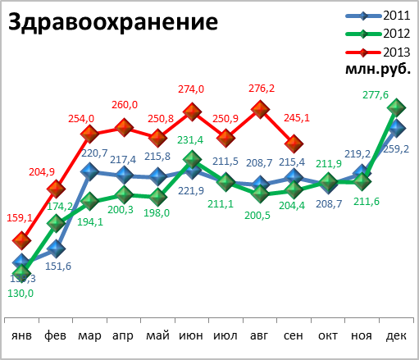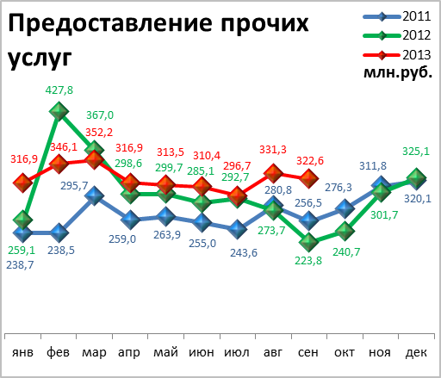

ИНВЕСТИЦИИ И СТРОИТЕЛЬСТВО

Инвестиции в основной капитал по видам экономической деятельности

в январе-июне 2013 года

Наименование показателя | Январь-июнь  2013 г.,  млн. руб. | В % к январю-июню 2012 г.  (в сопоставимых ценах)
Всего | 33 440,7 | 123,6 | 
в том числе по видам деятельности:
Добыча полезных ископаемых | 10 337,8 | 110,6 | 
Обрабатывающие производства | 7 840,9 | 149,6 | 
из них:
производство пищевых продуктов, включая напитки, и табака | 438,4 | 111,9 | 
текстильное и швейное производство | н/д | 43,9 | 
издательская и полиграфическая деятельность | н/д | 25,2 | 
производство кокса, нефтепродуктов | н/д | 134,7 | 
химическое производство | 1 682,9 | в 2,5р. | 
производство резиновых и пластмассовых изделий | н/д | 73,5 | 
производство прочих неметаллических минеральных продуктов | 336,1 | в 2,5р. | 
металлургическое производство | н/д | 134,5 | 
производство машин и оборудования | 2 015,1 | 139,9 | 
производство электрических машин и электрооборудования | 15,4 | 29,4 | 
Производство и распределение электроэнергии, газа и воды | 2 123,6 | 117,1 | 
Строительство | 1 262,1 | в 2,3р. | 
Оптовая и розничная торговля; ремонт автотранспортных средств, мотоциклов, бытовых изделий и предметов личного пользования | 537,3 | 92,2 | 
Гостиницы и рестораны | 4,4 | 42,3 | 
Транспорт и связь | 6 564,7 | 191,8 | 
из них связь | 1 277,6 | 66,7 | 
Финансовая деятельность | 680,4 | 106,5 | 
Операции с недвижимым имуществом, аренда и предоставление услуг | 3 312,5 | 116,7 | 
Государственное управление и обеспечение военной безопасности; обязательное социальное обеспечение | 86,0 | 64,8 | 
Образование | 295,6 | 187,2 | 
Здравоохранение и предоставление социальных услуг | 259,7 | 38,4 | 
Предоставление прочих коммунальных, социальных и персональных услуг | 134,1 | 109,9 | 

Структура инвестиций в основной капитал

по видам экономической деятельности

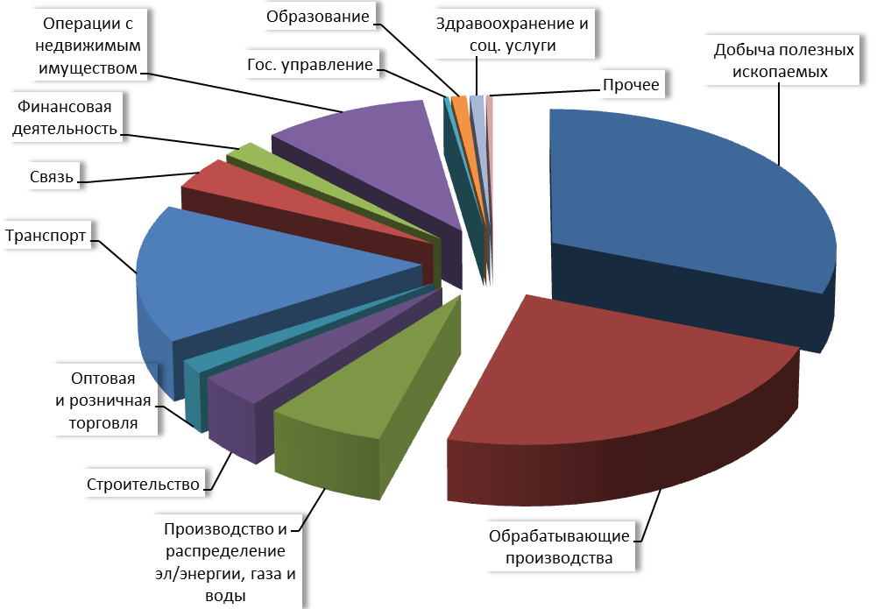

Структура инвестиций в основной капитал

по источникам финансирования

Наименование показателя | Январь-июнь 2013г., млн. руб. | в % к итогу | Справочно: январь-июнь 2012г., в % к итогу
Инвестиции в основной капитал – всего | 33 440,7 | 100,0 | 100,0
в том числе по источникам финансирования:
Собственные средства | 23 956,7 | 71,7 | 72,5
из них:
прибыль, остающаяся в распоряжении организации | 10 666,8 | 31,9 | 33,4
амортизация | 13 162,1 | 39,4 | 39,1
Привлеченные средства | 8 238,9 | 24,6 | 26,0
в том числе:
кредиты банков | 2 289,3 | 6,8 | 8,2
заемные средства других организаций | 1 285,9 | 3,8 | 1,9
бюджетные средства | 2 374,6 | 7,1 | 6,5
в том числе:
из федерального бюджета | 944,6 | 2,8 | 4,3
из бюджетов субъектов Федерации | 1 272,7 | 3,8 | 1,7
средства внебюджетных фондов | 30,5 | 0,1 | 0,2
прочие | 2 258,6 | 6,8 | 9,2

Видовая структура инвестиций в основной капитал

Наименование показателя | Январь-июнь 2013г. млн. руб. | в % к итогу | Справочно: январь-июнь 2012г., в % к итогу
Инвестиции в основной капитал | 33 440,7 | 100,0 | 100,0
в том числе:
жилища | 2 792,0 | 8,3 | 6,9
здания (кроме жилых) и сооружения | 8 513,4 | 25,5 | 32,0
машины, оборудование, транспортные средства | 15 069,4 | 45,1 | 37,2
из них – импортные | 1 529,3 | 4,6 | 4,9
прочее | 7 065,9 | 21,1 | 23,9

Видовая структура инвестиций в основной капитал, %

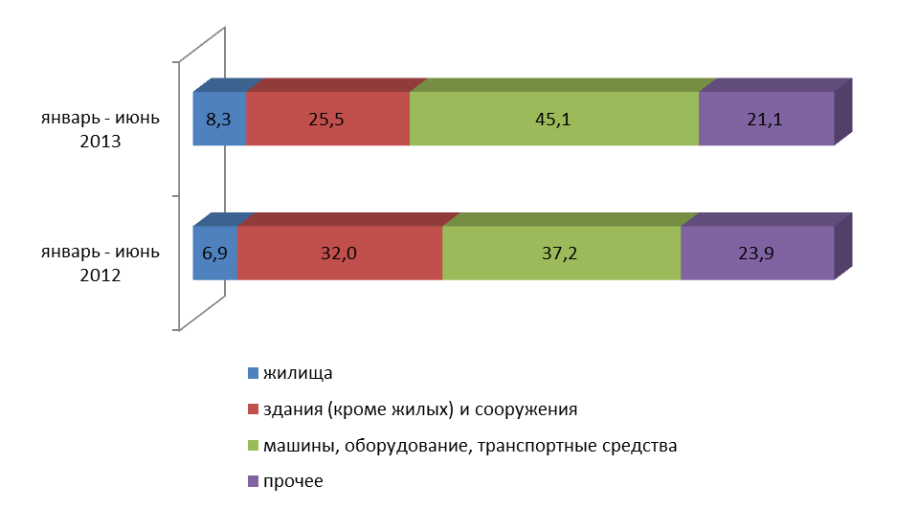

СТРОИТЕЛЬСТВО

Произведено работ по договорам строительного подряда

силами организаций всех форм собственности
Наименование показателя | Январь-сентябрь  2013 г. | в % к январю-сентябрю 2012 г.
Наименование показателя | млн. руб.
Всего по городу Перми | 12 695,4 | 102,7 | 
в том числе по районам:
Дзержинский | 2 212,2 | 102,0 | 
Индустриальный | 1 952,5 | 94,0 | 
Кировский | н/д | 60,1 | 
Ленинский | 2 090,1 | 96,0 | 
Мотовилихинский | 1 465,7 | 144,5 | 
Орджоникидзевский | 124,9 | 156,6 | 
Свердловский | 4 839,0 | 100,2 | 

Ввод в действие общей площади жилых домов
Наименование показателя | Январь-сентябрь  2013 г. | в % к январю-сентябрю 2012 г.
Наименование показателя | кв. м
Всего по городу Перми | 171 647 | 85,8 | 
в том числе по районам:
Дзержинский | 44 640 | 117 | 
Индустриальный | 24 919 | 127 | 
Кировский | 4 754 | - | 
Ленинский | - | - | 
Мотовилихинский | 18 630 | 42 | 
Орджоникидзевский | 17 915 | 55 | 
Свердловский | 21 376 | 112 | 
Индивидуальное жилищное строительство | 39 413 | 86 | 

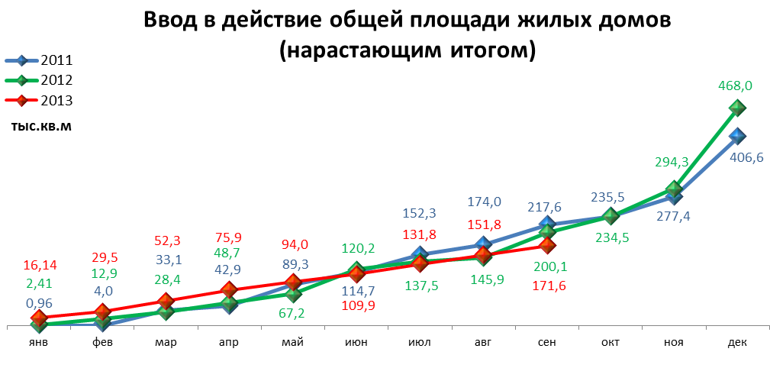

ТРАНСПОРТ

Основные показатели работы автотранспорта

Наименование показателя | Январь-сентябрь 2013 г. | в % к январю-сентябрю 2012 г.
Перевезено грузов, тыс. т | 529,0 | 117,4 | 
Грузооборот, тыс. т-км | 89 362,0 | 130,0 | 
Перевезено пассажиров, млн. чел. | 182,1 | 86,5 | 
Пассажирооборот, млн. пасс-км | 2 137,5 | 72,8 | 

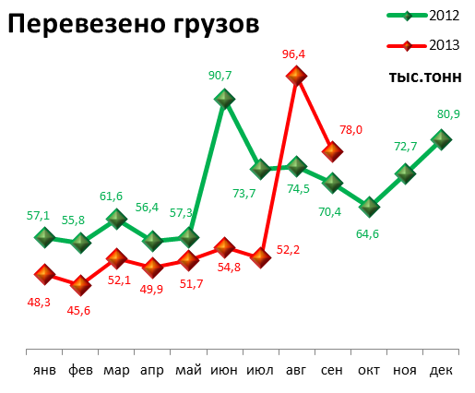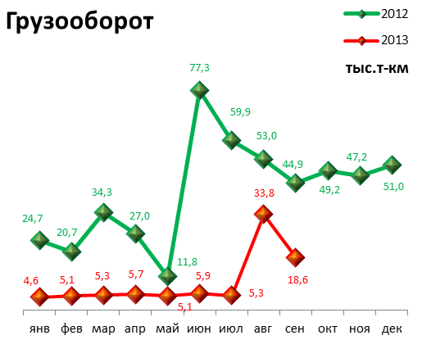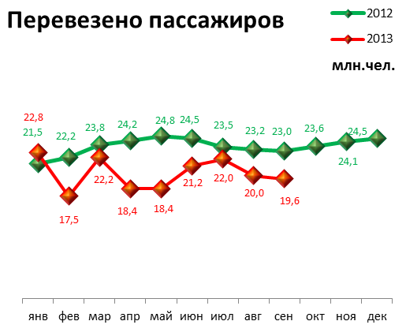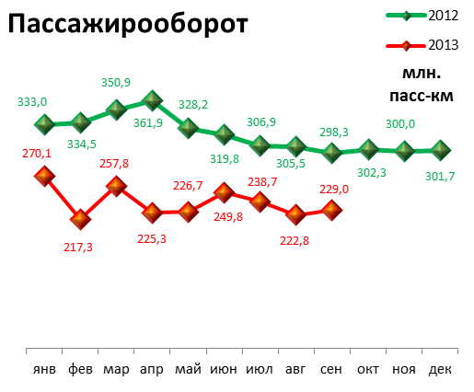

ПОТРЕБИТЕЛЬСКИЙ РЫНОК ТОВАРОВ И УСЛУГ

Основные показатели | Январь-сентябрь 2013 г. | в % к январю-сентябрю 2012 г.
Основные показатели | Январь-сентябрь 2013 г. | (в сопоставимых ценах)
Оборот розничной торговли в действующих ценах, всего, млн. руб. | 224 714,6 | 104,6 | 
в том числе:
оборот торгующих организаций | 207 979,0 | 104,9 | 
оборот вещевых, смешанных и продовольственных рынков | 16 735,6 | 100,6 | 
Из общего оборота розничной торговли:
оборот продовольственных товаров | 106 256,0 | 103,9 | 
оборот непродовольственных товаров | 118 458,6 | 105,2 | 
Индекс потребительских цен, сентябрь к декабрю предыдущего года, % | 104,8 | -

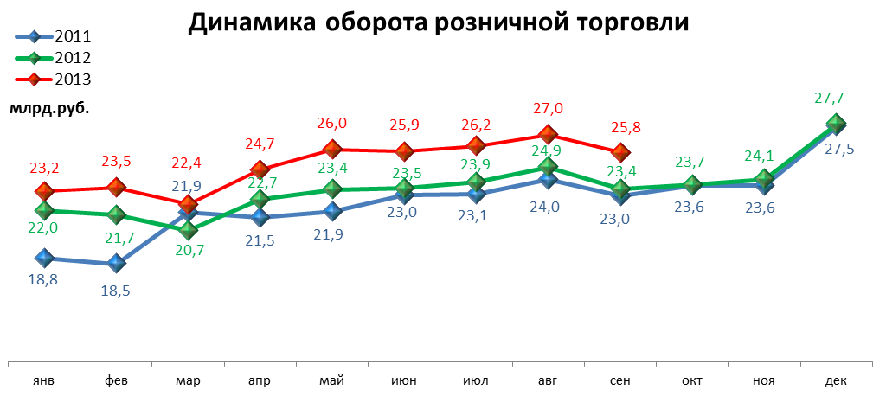

ФИНАНСОВЫЕ РЕЗУЛЬТАТЫ ДЕЯТЕЛЬНОСТИ ОРГАНИЗАЦИЙ

Основные показатели | Январь-август 2013 г. | в % к январю-август 2012 г.
Основные показатели | тыс. руб.
Всего | 82 748,2 | 95,1 | 
из них:
Добыча полезных ископаемых | 34 910,5 | 96,1 | 
Обрабатывающие производства | 32 754,7 | 82,5 | 
из них:
производство пищевых продуктов | 713,0 | 87,8 | 
обработка древесины | -213,4 | -
целлюлозно-бумажное производство, полиграфия | 16,5 | 138,9 | 
химическое производство | 4 162,7 | 66,0 | 
производство резиновых и пластмассовых изделий | 8,3 | 28,4 | 
производство неметаллических минеральных продуктов | 201,9 | 125,5 | 
металлургическое производство | -241,2 | -
производство машин и оборудования (без производства оружия и боеприпасов) | 268,8 | 18,7 | 
производство электрооборудования | 553,5 | 47,4 | 
производство транспортных средств | 679,0 | -
Производство и распределение электроэнергии, газа и воды | 776,5 | 97,5 | 
Строительство | 799,3 | 722,4 | 
Оптовая и розничная торговля | 6 562,3 | 126,3 | 
Гостиницы и рестораны | -5,4 | -
Транспорт и связь | 4 353,4 | 104,2 | 
Финансовая деятельность | 1 113,9 | 475,1 | 
Операции с недвижимым имуществом | 1 380,7 | 387,9 | 
Госуправление, военная безопасность, социальное обеспечение | 18,9 | 124,9 | 
Образование | 4,3 | 557,0 | 
Здравоохранение и социальные услуги | 61,7 | -
Предоставление прочих услуг | 41,0 | 95,3 | 

РЫНОК ТРУДА и БЕЗРАБОТИЦА

Основные показатели | Январь-август 2013г. | в % к январю-августу 2012г.
Численность работающих на крупных и средних предприятиях – всего, чел. | 315 118 | 100,3 | 
в том числе по отраслям:
Добыча полезных ископаемых | 1 808 | 84,3 | 
Обрабатывающие производства | 89 722 | 98,8 | 
Производство и распределение электроэнергии, газа и воды | 12 449 | 110,5 | 
Строительство | 12 026 | 102,9 | 
Оптовая и розничная торговля | 21 181 | 106,3 | 
Гостиницы и рестораны | 1 935 | 104,3 | 
Транспорт и связь | 25 933 | 92,5 | 
Финансовая деятельность | 16 511 | 110,4 | 
Операции с недвижимым имуществом | 28 250 | 108,3 | 
Госуправление, военная безопасность, социальное обеспечение | 30 522 | 98,9 | 
Образование | 35 222 | 96,7 | 
Здравоохранение и социальные услуги | 30 964 | 98,7 | 
Предоставление прочих услуг | 8 206 | 99,0 | 

 | Декабрь 2012г. | Январь 2013г. | Сентябрь 2013 г. | Сентябрь 2013 г.
 |  |  |  | в % к декабрю 2012г.
Численность граждан, обратившихся за содействием в поиске подходящей работы, на конец отчетного периода | 3 387 | 3 618 | 4 083 | 120,5 | 
из них:
незанятые граждане | 3 379 | 3 610 | 3 980 | 117,8 | 
Численность безработных граждан, на конец отчетного периода | 3 253 | 3 144 | 2 704 | 83,1 | 
в том числе получают пособие по безработице | 3 106 | 2 959 | 2 504 | 80,6 | 
Численность граждан, принимавших участие в оплачиваемых общественных работах | 228 | 94 | 133 | 58,3 | 
из них безработные граждане | 228 | 94 | 132 | 57,9 | 
Заявленная работодателями потребность в работниках на конец отчетного периода | 22 201 | 20 008 | 26 853 | 121,0 | 
из них:
по рабочим профессиям | 17 663 | 15 560 | 20 850 | 118,0 | 
с оплатой труда выше прожиточного минимума | 20 748 | 18 598 | 25 555 | 123,2 | 
Число граждан, нашедших работу (доходное занятие) | 421 | 306 | 461 | 109,5 | 
из них безработные граждане | 322 | 251 | 257 | 79,8 | 

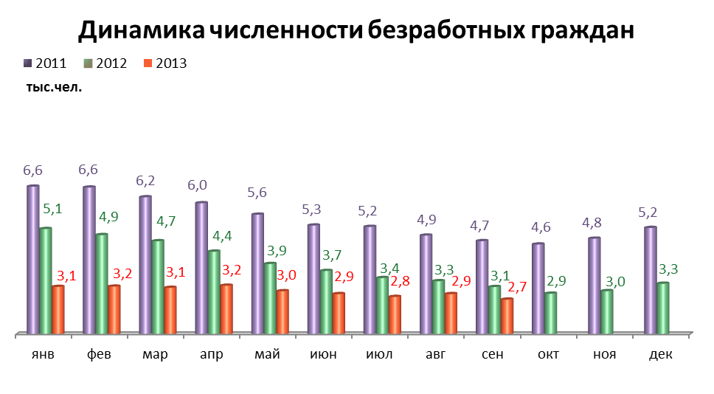

МАТЕРИАЛЬНОЕ ПОЛОЖЕНИЕ НАСЕЛЕНИЯ
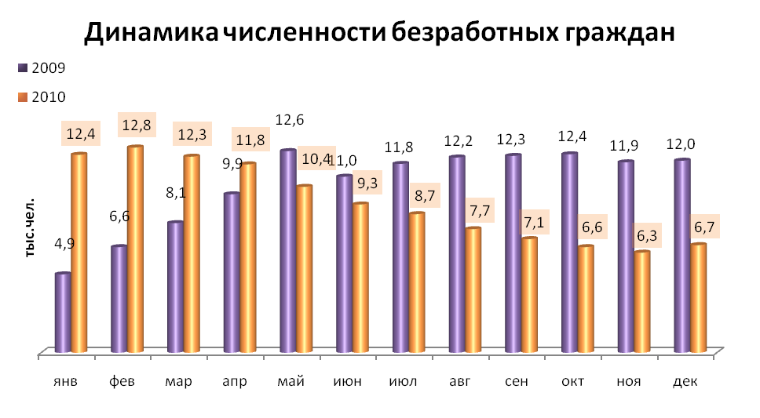
Основные показатели | Январь-август 2013г. | в % к январю-августу 2012г.
Среднемесячная заработная плата работников крупных и средних предприятий города - всего, руб.: | 31 458,8 | 112,5 | 
в т.ч. по отраслям:
Добыча полезных ископаемых | 56 048,6 | 119,9 | 
Обрабатывающие производства | 30 212,6 | 108,2 | 
Производство и распределение электроэнергии, газа и воды | 33 360,3 | 107,8 | 
Строительство | 27 506,0 | 98,8 | 
Оптовая и розничная торговля, ремонт автотранспортных средств | 24 461,7 | 107,8 | 
Гостиницы и рестораны | 19 301,6 | 119,1 | 
Транспорт и связь | 30 510,2 | 110,1 | 
Финансовая деятельность | 47 276,7 | 104,9 | 
Операции с недвижимым имуществом | 38 902,1 | 110,5 | 
Госуправление, военная безопасность, социальное обеспечение | 37 837,6 | 117,3 | 
Образование | 24 160,6 | 126,7 | 
Здравоохранение и социальные услуги | 25 669,3 | 129,4 | 
Предоставление прочих услуг | 25 010,2 | 115,1 | 

ДЕМОГРАФИЧЕСКАЯ СИТУАЦИЯ

Наименование показателя | Январь-август  2013 г. | в % к январю-август  2012 г.
Родившихся - всего, чел. | 9 239 | 100,8 | 
в расчете на 1000 населения | 13,7 | 100,0 | -
Умерших - всего, чел. | 8 089 | 98,0 | 
в расчете на 1000 населения | 12,0 | 96,8 | 
Умерших детей до 1 года - всего, чел. | 56 | 87,5 | 
в расчете на 1000 родившихся | 6,1 | 83,6 | 
Естественный прирост, убыль(-), чел. | 1150 | 125,7 | 
в расчете на 1000 населения | 1,7 | 130,8 | 
Число браков, ед. | 5 821 | 102,3 | 
Число разводов, ед. | 3 255 | 107,7 | 
Миграционный прирост/убыль, чел. | 4 101 | 85,0 | 

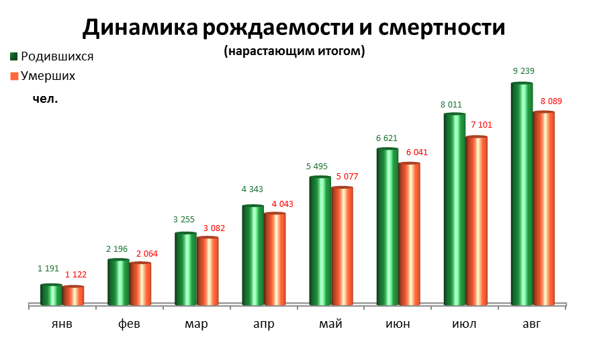
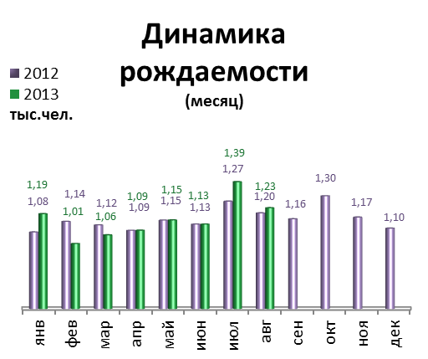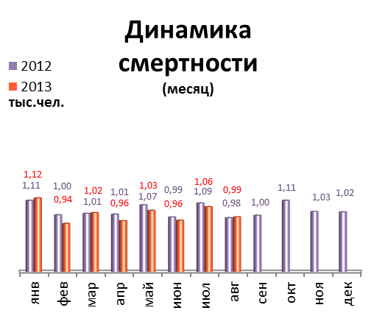

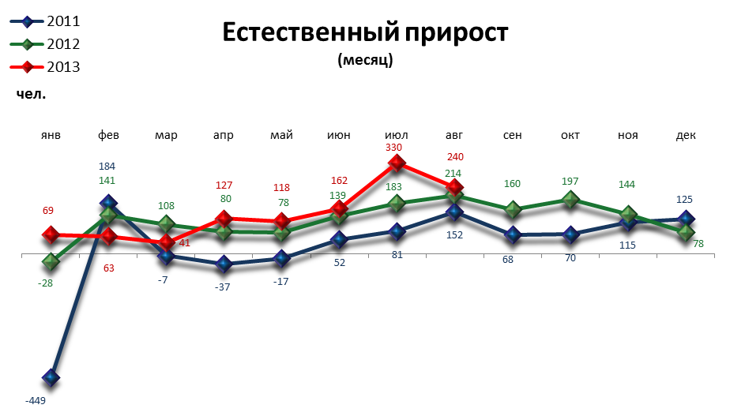

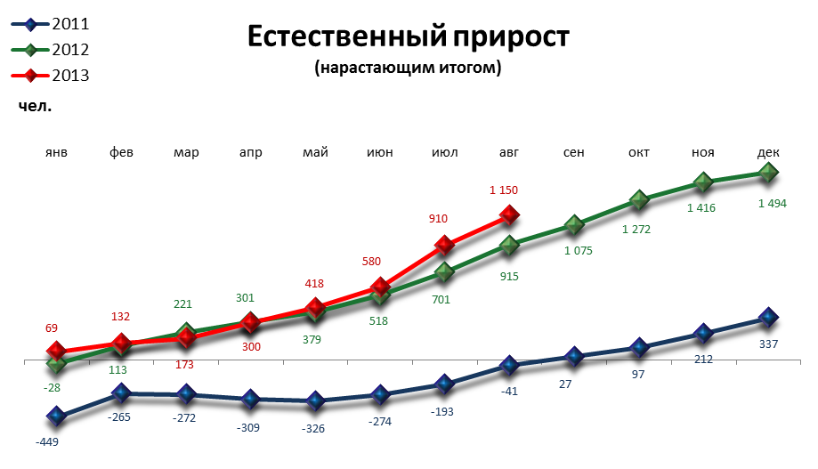

ПРЕСТУПНОСТЬ

Основные показатели | Январь-сентябрь 2013 г. | в % к январю-сентябрю 2012 г.
Зарегистрировано преступлений, всего случаев | 15 660 | 81,5 | 
из них:
умышленные убийства | 61 | 89,7 | 
изнасилования | 25 | 96,2 | 
кражи | 8 110 | 90,5 | 
в т.ч. транспортных средств | 392 | 124,1 | 
грабежи | 909 | 68,5 | 
разбои | 116 | 64,8 | 
мошенничество | 1 039 | 43,0 | 
хулиганство | 29 | 60,4 | 
наркобизнес | 1 251 | 106,0 | 
Уровень преступности на 10 тыс. жителей | 154,5 | 81,5 | 
Раскрываемость преступлений, % | 49,4 | 106,7 | 

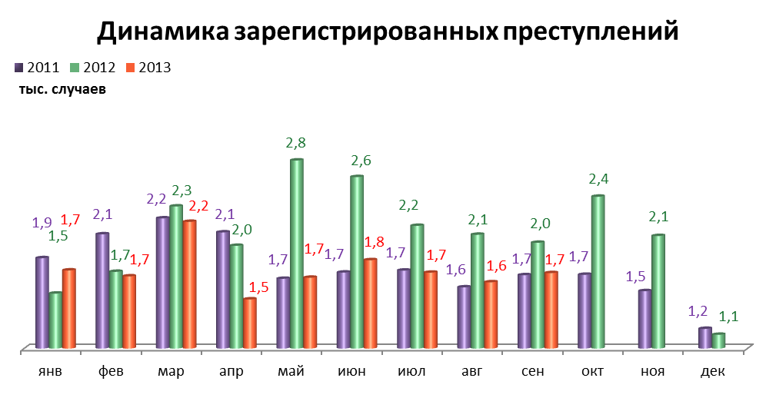

СОЦИАЛЬНО-ЭКОНОМИЧЕСКОЕ ПОЛОЖЕНИЕ РАЙОНОВ г. ПЕРМИ

в январе-сентябре 2013 г.

Основные показатели | Город | Административные районы
Основные показатели | Город | Дзержинский | Индустриальный | Кировский | Ленинский | Мотовилихинский | Орджоникидзевский | Свердловский
Численность постоянного населения на 01.01.2013, тыс. чел | 1 013,9 | 159,8 | 163,0 | 128,6 | 51,9 | 184,6 | 112,0 | 214,0
Объем отгруженных товаров собственного производства, выполненных работ и услуг
Добыча полезных ископаемых, млн. руб. | 8 522,1 | н/д | н/д | н/д | 7 425,3 | н/д | н/д | н/д
Обрабатывающие производства, млн. руб. | 351 963,7 | 6 878,2 | 240 890,4 | 16 183,4 | 4 436,4 | 12 705,0 | 24 553,6 | 46 316,8
Производство и распределение электроэнергии, газа и воды, млн. руб. | 34 377,7 | 92,0 | 1 989,7 | 115,6 | 42,6 | 934,4 | 1 887,1 | 29 316,2
Инвестиции в основной капитал
Инвестиции в основной капитал  за январь-июнь 2013 г.,  млн. руб. | 33 440,7 | 4 578,4 | 5 254,1 | 170,0 | 17 718,3 | 698,1 | 270,1 | 4 751,7
в % к январю-июню 2012 г. | 123,6 | в 3,0р. | 139,6 | 38,1 | 114,6 | 150,0 | 35,4 | 102,0
Строительство
Объем работ, выполненный по виду деятельности «Строительство», млн. руб. | 12 695,4 | 2 212,2 | 1 952,4 | н/д | 2 090,1 | 1 465,7 | 124,9 | 4 839,0
в % к январю-сентябрю 2012 г. | 102,7 | 102,0 | 94,0 | 60,1 | 96,0 | 144,5 | 156,6 | 100,2
Ввод в действие жилых домов, кв. м общей площади | 171 647 | 44 640 | 24 919 | 4 754 | н/д | 18 630 | 17 915 | 21 376
в % к январю-сентябрю 2012 г. | 85,8 | 117,1 | 127,0 | н/д | н/д | 42,4 | 55,0 | 111,6
Финансы*
Финансовый результат крупных и средних предприятий и организаций, млн. руб. | 89 204,2 | 3 888,0 | 32 254,9 | 503,0 | 42 099,4 | -1 918,6 | 827,8 | 5 093,7
Число прибыльных организаций в % к их общему числу | 74,1 | 74,6 | 71,4 | 69,6 | 67,3 | 59,3 | 87,5 | 81,6
Сумма прибыли, млн. руб. | 89 204,2 | 4 285,5 | 33 698,9 | 682,4 | 42 591,8 | 448,6 | 877,9 | 6 619,1
Число убыточных организаций в % к их общему числу | 25,9 | 25,4 | 28,6 | 30,4 | 32,7 | 40,7 | 12,5 | 18,4
Сумма убытка, млн. руб. | 6 456,0 | 397,5 | 1 444,0 | 179,4 | 492,4 | 2 367,2 | 50,1 | 1 525,4
* за январь - август 2013 года

СРАВНИТЕЛЬНЫЙ АНАЛИЗ
СОЦИАЛЬНО-ЭКОНОМИЧЕСКОГО РАЗВИТИЯ
РОССИЙСКОЙ ФЕДЕРАЦИИ, ПЕРМСКОГО КРАЯ И ГОРОДА ПЕРМИ

Динамика объема работ,
выполненных по виду деятельности «Строительство»

 | Российская Федерация |  | Пермский край |  | Пермь
 | Млрд. рублей | в % к соотв. периоду предыдущего года | Млн. руб. | в % к соотв. периоду предыдущего года | Млн. руб. | в % к соотв. периоду предыдущего года
Январь | 259,0 | 101,4 | 4 325,2 | 159,1 | 790,9 | 110,0
Февраль | 274,8 | 100,3 | 4 413,2 | 141,2 | 1 020,4 | 134,1
Март | 367,7 | 100,2 | 5 029,4 | 109,4 | 899,7 | 78,7
Апрель | 391,3 | 96,3 | 3 962,8 | 84,7 | 864,7 | 77,3
Май | 436,1 | 101,7 | 5 554,3 | 93,6 | 871,5 | 55,6
Июнь | 523,5 | 92,1 | 7 295,2 | 108,3 | 1 283,9 | 88,3
Июль | 563,3 | 106,1 | 7 517,7 | 114,3 | 1 765,0 | 109,3
Август | 545,9 | 96,9 | 6 977,1 | 71,0 | 1 461,7 | 103,3
Сентябрь | 576,8 | 97,1 | 9 400,6 | 104,4 | 1 540,2 | 91,1

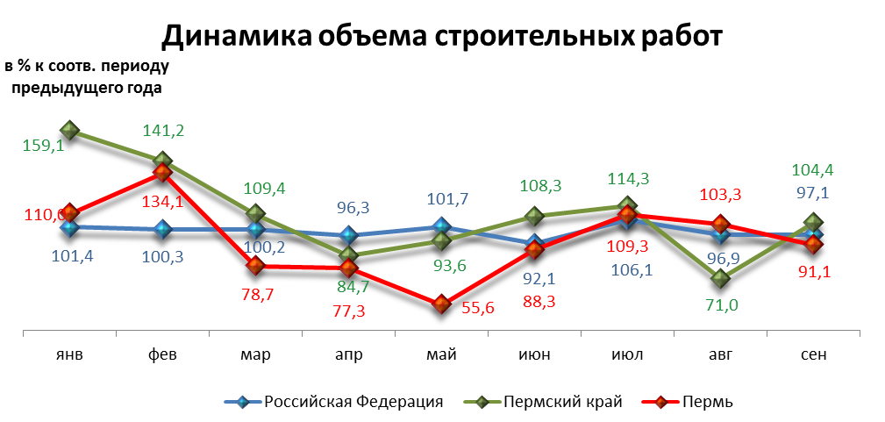

Динамика ввода в действие жилых домов

 | Российская Федерация |  | Пермский край |  | Пермь
 | Млн. кв. м общей площади | в % к соотв. периоду предыдущего года | Тыс. кв. м общей площади | в % к соотв. периоду предыдущего года | Тыс. кв. м общей площади | в % к соотв. периоду предыдущего года
Январь | 3,6 | 114,7 | 25,6 | 166,1 | 16,14 | 670,0
Февраль | 2,9 | 104,8 | 36,4 | 145,0 | 13,37 | 128,6
Март | 3,9 | 101,2 | 47,3 | 105,1 | 22,80 | 145,8
Апрель | 3,7 | 126,9 | 54,7 | 155,3 | 23,64 | 116,8
Май | 3,4 | 109,8 | 35,9 | 75,9 | 18,04 | 97,6
Июнь | 5,1 | 97,4 | 38,1 | 55,2 | 15,94 | 30,1
Июль | 4,2 | 99,4 | 47,3 | 121,6 | 21,86 | 125,8
Август | 5,1 | 118,8 | 42,6 | 106,4 | 19,99 | 240,0
Сентябрь | 6,8 | 134,8 | 41,9 | 49,8 | 19,88 | 36,7

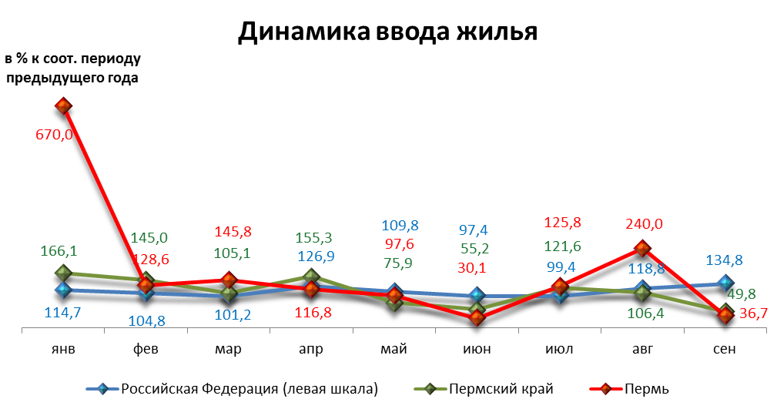

Динамика оборота розничной торговли

 | Российская Федерация |  | Пермский край |  | Пермь
 | Млрд. рублей | в % к соотв. периоду предыдущего года | Млн. рублей | в % к соотв. периоду предыдущего года | Млн. рублей | в % к соотв. периоду предыдущего года
Январь | 1 709,4 | 104,4 | 32 745,6 | 102,4 | 23 239,5 | 105,6
Февраль | 1 691,4 | 103,2 | 33 331,6 | 106,3 | 23 508,2 | 108,3
Март | 1 841,6 | 104,5 | 36 350,7 | 105,4 | 22 400,0 | 108,3
Апрель | 1 847,2 | 104,2 | 36 615,0 | 105,1 | 24 667,2 | 108,5
Май | 1 893,8 | 103,0 | 38 110,5 | 106,0 | 26 010,2 | 111,3
Июнь | 1 933,9 | 103,6 | 38 271,0 | 106,5 | 25 869,4 | 110,3
Июль | 1 985,5 | 104,4 | 39 004,5 | 107,7 | 26 230,2 | 109,8
Август | 2 031,6 | 104,0 | 39 834,1 | 106,3 | 26 972,3 | 108,5
Сентябрь | 2 011,6 | 103,0 | 38 237,1 | 107,4 | 25 817,6 | 110,3

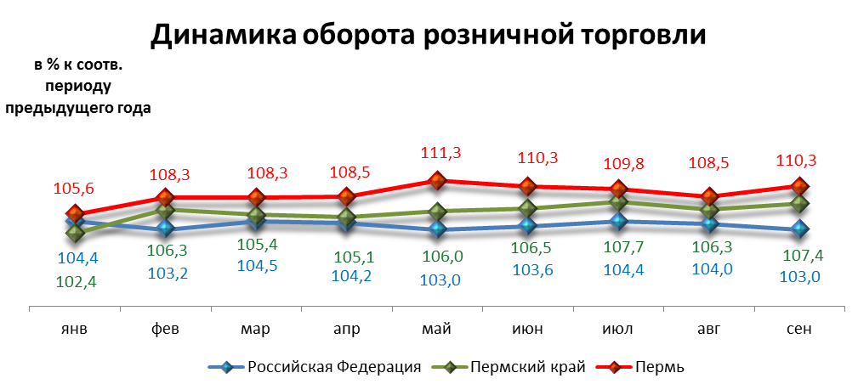

Индексы потребительских цен и тарифов на товары и услуги

 | Российская Федерация |  | Пермский край
 | к предыдущему периоду | к декабрю предыдущего года | к предыдущему периоду | к декабрю предыдущего года
Январь | 101,0 | 101,0 | 101,3 | 101,3
Февраль | 100,6 | 101,5 | 100,7 | 102,0
Март | 100,3 | 101,9 | 100,2 | 102,2
Апрель | 100,5 | 102,4 | 100,6 | 102,8
Май | 100,7 | 103,1 | 100,6 | 103,4
Июнь | 100,4 | 103,5 | 100,6 | 104,0
Июль | 100,8 | 104,4 | 100,8 | 104,8
Август | 100,1 | 104,5 | 99,8 | 104,6
Сентябрь | 100,2 | 104,7 | 100,2 | 104,8

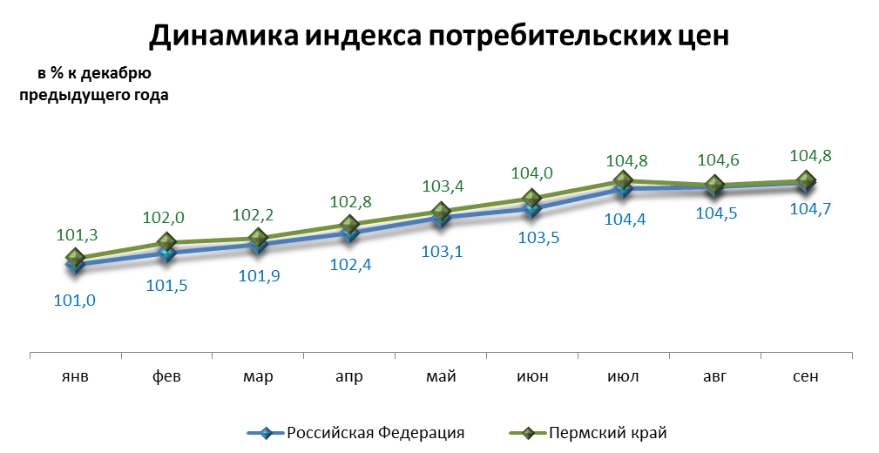

Среднемесячная номинальная начисленная заработная плата

 | Российская Федерация |  | Пермский край |  | Пермь
 | руб. | в % к соотв. периоду предыдущего года | руб. | в % к соотв. периоду предыдущего года | руб. | в % к соотв. периоду предыдущего года
Январь | 26 840,0 | 112,9 | 21 780,0 | 111,7 | 28 889,2 | 112,2
Февраль | 26 620,0 | 110,8 | 21 473,5 | 111,9 | 28 349,5 | 111,2
Март | 28 693,0 | 112,5 | 22 901,2 | 111,3 | 30 339,8 | 111,1
Апрель | 30 026,0 | 116,4 | 24 139,7 | 111,8 | 32 787,6 | 114,3
Май | 29 723,0 | 112,4 | 24 239,7 | 112,4 | 31 778,1 | 110,1
Июнь | 30 986,0 | 112,6 | 25 732,7 | 114,1 | 34 353,0 | 114,2
Июль | 30 229,0 | 113,3 | 24 500,8 | 110,7 | 32 765,2 | 111,4
Август | 29 226,0 | 113,7 | 24 126,8 | 111,9 | 32 138,8 | 114,2

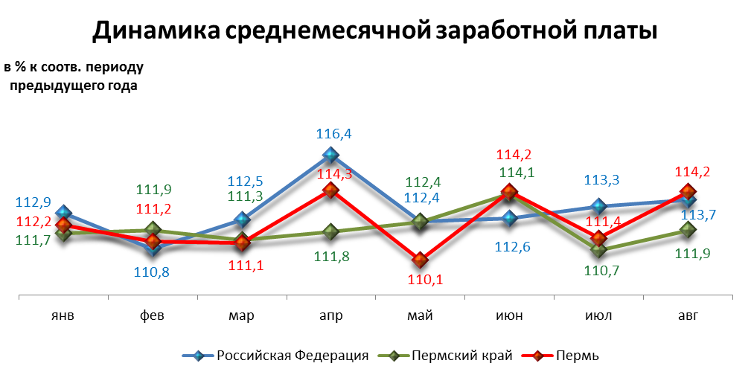

Динамика численности безработных

 | Российская Федерация |  | Пермский край |  | Пермь
 | тыс. человек | в % к предыдущему месяцу | человек | в % к предыдущему месяцу | человек | в % к предыдущему месяцу
Январь | 1 073,0 | 100,7 | 21 526,0 | 102,6 | 3 144,0 | 96,6
Февраль | 1 099,0 | 102,4 | 22 027,0 | 102,3 | 3 153,0 | 96,9
Март | 1 083,0 | 98,6 | 22 322,0 | 101,3 | 3 111,0 | 95,6
Апрель | 1 061,0 | 97,9 | 22 169,0 | 99,3 | 3 184,0 | 97,9
Май | 1 010,0 | 95,2 | 21 024,0 | 94,8 | 2 993,0 | 92,0
Июнь | 970,0 | 96,0 | 20 646,0 | 98,2 | 2 894,0 | 89,0
Июль | 945,0 | 97,4 | 19 960,0 | 96,7 | 2 796,0 | 86,0
Август | 925,0 | 97,9 | 19 679,0 | 98,6 | 2 894,0 | 89,0
Сентябрь | 879,0 | 95,1 | 17 831,0 | 90,6 | 2 704,0 | 83,1

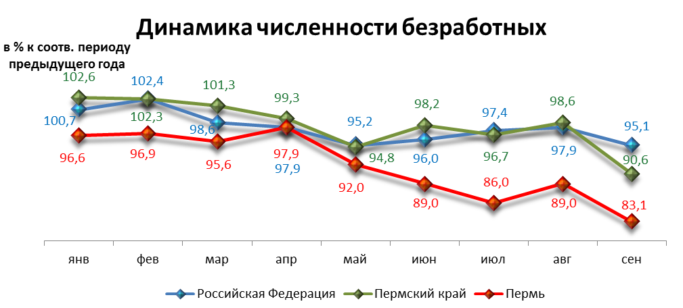

При подготовке Кратких итогов социально-экономического развития города Перми за январь-сентябрь 2013 года использовались данные Территориального органа Федеральной службы государственной статистики по Пермскому краю, ГУ Центр занятости населения города Перми Пермского края и информация, представленная функциональными органами администрации города Перми.

Ответственный исполнитель:
отдел анализа и прогнозирования
Планово-экономического департамента администрации города Перми
Аксенова Татьяна Леонидовна
212 19 97

